

Izberite tip pisnega dela (referat, raziskovalna, seminarska, maturitetna, projektna naloga, zaključni izpit )

VSEBINSKI NASLOV PISNEGA DELA

Mentor/mentorica: Avtor/avtorica, razred:
Izobraževalni program:

Kraj, mesec z besedo in leto

ZAHVALA
Zahvalo napišemo, ker se želimo posebej zahvaliti tistim, ki so nam omogočili raziskavo in nam pomagali pri nastajanju pisnega dela. Zahvalo napišemo na naslednjo liho stran za notranjo stranjo zaključnega dela. Stran z zahvalo ne vsebuje številke strani, zahvala pa se nahaja na dnu strani. Pišemo jo samo, če je resnično smiselna (mentorju, zunanjemu sodelavcu).

KAZALO
1 UVOD 1
1.1 Opredelitev področja in opis problema 1
1.2 Namen in cilji raziskave 1
1.2.1 Namen 1
1.2.2 Cilj 1
1.3 Hipoteze raziskave 3
1.4 Metode raziskovanja 3
2 VSEBINSKO POGLAVJE 4
2.1 Oblika dokumenta 4
2.2 Kazala 5
2.3 Priloge 5
3 VSEBINSKO POGLAVJE 6
3.1 Navodila za citiranje in povzemanje besedila (slog APA) 6
3.1.1 Dobesedno citiranje in povzemanje vira 6
3.2 Citiranje prispevka s spleta 7
3.3 Citiranje ustnega vira 9
3.4 Citiranje knjige z enim ali več avtorji (tudi monografije in samostojna dela) 9
3.5 Znanstveni in strokovni članki v revijah in e-revijah 11
3.6 Citiranje diplomskih, magistrskih in doktorskih nalog 11
3.7 Nekaj napotkov za lepši jezik 11
4 ZAKLJUČEK 13

KAZALO SLIK
Slika 1: Cilji po metodi SMART 2
Slika 2: Primer spletnega vira z znanim avtorjem 8
Slika 3: Primer spletnega vira brez avtorja 9
Slika 4: Primer povzemanja vira iz e-knjige 10

KAZALO TABEL
Tabela 1: Indeks cen življenjskih potrebščin 2

KAZALO GRAFOV
Graf 1: Krivulji ponudbe in povpraševanja 2

SEZNAM OKRAJŠAV
SŠTD Srednja šola za trženje in dizajn Maribor

UVOD
Spoštovani dijaki in dijakinje Srednje šole za trženje in dizajn Maribor (v nadaljevanju SŠTD)!
V tem dokumentu vam predstavljava predlogo za pisna dela SŠTD, ki je osnova za vsa vaša pisna dela. Nalogo sva za vas pripravili profesorici ekonomije, dr. Nuša Basle Vertiz in Tanja Žvižaj.
Želiva vam veliko uspeha pri uporabi predloge, pri raziskovanju in pri pripravi kvalitetne naloge.
dr. Nuša Basle Vertiz in Tanja Žvižaj
--------------------------------------------
Uvod vsebuje opredelitev in opis predmeta raziskovanja, predstavimo namen in osnovne hipoteze ter raziskovalne metode, ki jih bomo uporabili. Naloge nikakor ne pišemo z nobeno obliko umetne inteligence! Uvod mora biti povsem vaš-torej avtorski. Lahko je sestavljen iz naslednjih podpoglavij.

Opredelitev področja in opis problema
V tem poglavju opišite področje, ki ga boste raziskovali. Torej – kratek povzetek tega, kar boste v nadaljevanju naloge bolj podrobno raziskovali. Začnite, na primer, z definicijo vaše krovne teme in na kratko opišite njen pomen ter morebitne izzive, ki se pojavljajo v zvezi z vašo temo.
Področje in opis problema zapišite v 5 – 10 stavkih.

Namen in cilji raziskave

Namen
Namen zaključne naloge daje odgovor, zakaj je to delo pomembno – na začetku napišite, zakaj ste se odločili za to nalogo, kaj želite spoznati, kakšne koristi boste imeli od tega… Namen ni enako kot cilj. Namen je širši pojem cilja.
Namen zaključne naloge opredelite v 3 – 5 stavkih.

Cilj
Cilj naloge pove, kaj želite z zaključno nalogo doseči, prikazati, razviti, izdelati, spoznati, itd.
Cilji se morajo navezovati na temo naloge in morajo biti zastavljeni po metodi SMRAT (glej sliko 1).
NASVET:
- Predvsem bodite pozorni, da so cilji merljivi (npr. s seminarsko nalogo želim izvedeti čim več o delu administratorja – to je bolj namen kot cilj. Ker »čim več« ni merljivo.
- Lahko pa ta cilj malo obrnemo, na primer: s seminarsko nalogo želimo spoznati in predstaviti, katere so ključne kompetence (sposobnosti), ki jih mora obvladovati administrator - to pa sedaj lahko izmerimo – katere so tiste sposobnosti, ki jih ima nek administrator na nekem delovnem mestu).
V nalogi navedite vsaj 3 cilje.
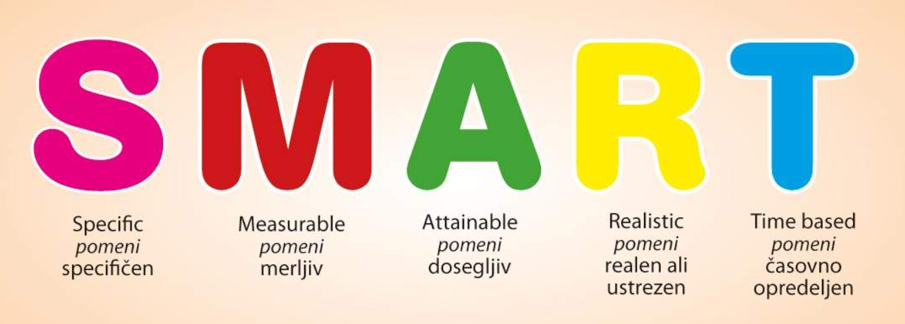
Slika 1: Cilji po metodi SMART
Vir: https://www.gorenjskiglas.si/razvedrilo/novo-leto-novi-cilji-85356/
Zaporedno število slike in grafa skupaj z nazivom pišemo vedno pod sliko oz. graf, pod njim pa nato zapišemo še vir slike oz. grafa (velikost črk 10 pt), ki pa ga moramo navesti tudi v končnem seznamu virov in literature (v zadnjem poglavju pred prilogami).
Zaporedno število tabele skupaj z nazivom navajamo vedno nad tabelo, pod njo pa zapišemo vir iz katerega smo črpali podatke zanjo (velikost črk10 pt), ki pa ga moramo navesti tudi v končnem seznamu virov in literature (v zadnjem poglavju pred prilogami).
Vse uporabljene slike, grafi in tabele naj imajo sklic v besedilu. Na primer, slika 2 prikazuje…, sicer slike nimajo kaj za početi v tem tipu naloge.
V primeru uporabe tabel je potrebno vstavljene tabele prav tako pojasniti v besedilu (tabela 1).
Tabela 1: Indeks cen življenjskih potrebščin
Indeks cen | VI13/VI12 | VI13/V13 | VI13/XII12
ICŽP skupaj | 101,9 | 100,0 | 101,4
Blago | 101,5 | 99,7 | 101,1
Storitve | 102,8 | 100,8 | 101,9
Opombe: ICŽP-indeks cen življenjskih potrebščin, VI13-junij 2013, VI12-junij 2012, V13-maj2013, XII12-december 2012.
Vir podatkov: (SURS, 2013a).
V primeru uporabe grafov je potrebno te vstavljene grafe, enako kot slike in tabele, tudi pojasniti v besedilu (graf 1).
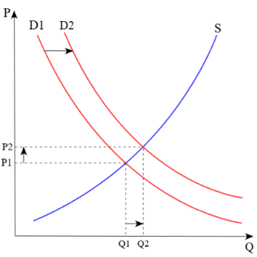
Graf 1: Krivulji ponudbe in povpraševanja
Vir: Wikipedija.org, 2025. Dostopno na: https://sl.wikipedia.org/wiki/Ponudba_in_povpra%C5%A1evanjež

Hipoteze raziskave
HIPOTEZA je naša domneva, ki jo z raziskavo preverjamo. Nekaj primerov hipotez:
- Hipoteza 1: Predpostavljamo, da je uvedba kartice Pika pozitivno vplivala na število rednih strank podjetja Mercator.
- Hipoteza 2: Predpostavljamo, da se več kot 70 % anketiranih podjetij poslužuje oglaševanja na socialnih omrežjih.
- Hipoteza 3: Predpostavljamo, da od oglaševanja na socialnih omrežjih podjetja najpogosteje oglašujejo na socialnem omrežju Facebook.
- Hipoteza 4: Predpostavljamo, da se ponudba zavarovalnih storitev med zavarovalnicami v Sloveniji ne razlikuje bistveno.
- Hipoteza 5: Predpostavljamo, da so cene osnovnih bančnih storitev med različnimi bankami v Sloveniji podobne.
PRIPOROČILO: v nalogi se omejimo s številom hipotez. Zastavljeno hipotezo oziroma hipoteze učinkovito predstavimo skozi raziskovalno nalogo. Dovolj je, če bo naloga imela le eno kakovostno postavljeno hipotezo, oziroma največ tri.
NASVET: hipoteze najlažje preverjate z anketo, intervjujem, raziskavo, ali primerjavo. Če boste, na primer, v vaši nalogi izvedli anketo ali intervju, zastavite vprašalnik tako, da se bodo posamezna vprašanja nanašala na posamezno postavljeno hipotezo.

Metode raziskovanja
Pri pisanju seminarskih/zaključnih/maturitetnih nalog uporabljamo različne metode. Metoda raziskovanja nam pove, kako bomo proučevali vsebino seminarske/zaključne/maturitetne naloge oz. na kakšen način bomo prišli do vsebine seminarske/zaključne/maturitetne naloge.
Najpogostejše so naslednje metode:
- študija (proučevanje) literature (knjige, internetni viri,…)
- metoda opisovanja
- ankete
- intervjuji
- študija primerov
- metoda primerjave
- …

Predvidevava, da bo vsebina vaše naloge nastala na podlagi proučevanja vsebine na spletnih straneh. Vsebino boste tako zapisali na podlagi metode opisovanja. Metod, s pomočjo katerih bo vaša naloga nastajala, bo torej več – odvisno od vsebine vaše naloge. Navedite torej, katere metode boste uporabili pri pripravi vsebine naloge in to zapišite.

VSEBINSKO POGLAVJE
Jedro predstavlja glavni del pisnega dela. V jedru tako podrobno opišemo izbrano temo in jo razvijamo ter pojasnjujemo. Nikakor ne uporabljamo umetne inteligence in ne prepisujemo vsebine od drugih avtorjev, pri tem pa navajamo, da je naša, saj je to dejanje kaznivo in se imenuje plagiatorstvo.
Uvod je najobsežnejši in najpomembnejši del pisnega izdelka, sestavljen iz poglavij in podpoglavij. Prvi del je teoretičen, drugi del pa raziskovalen.
Pravilno navajanje literature in virov je izredno pomembno. Teoretični del je večinoma sestavljen iz smiselnega povzemanja drugih avtorjev in že obstoječega znanja.
Raziskovalni, praktični del pa pomeni del, v katerem boste teorijo predstavili na konkretnem primeru, izvedli kakšno anketo, raziskavo, intervju ipd. - odvisno od vsebine vaše naloge.
Maturitetna naloga in zaključni izpit naj obsegata 15 strani teksta (brez naslovnice, kazala in slik). Grafični prikaz: tabele, slike, od 3 do 5 strani. Seminarske naloge pa po dogovoru s profesorjem oziroma profesorico. Ne pozabite uporabljati ženske oblike samostalnikov, ki jih v slovenščini poznamo in uporabljamo. Ta del se nanaša tudi na naslovnico, kjer izberite primerno obliko glede na spol mentorja/mentorice in avtorja/avtorice naloge.

Oblika dokumenta
Velikost lista je A4 format.
Bel papir in črne črke, pisava Times New roman, obojestranska poravnava.
Uporaba barv je dovoljena le pri slikah in grafih.
Velikost črk je 12 pt.

ROBOVI:
- Zgornji: 20 mm.
- Zunanji: 25 mm.
- Notranji: 30 mm.
- Spodnji: 29 mm.

Naloga je razdeljena na poglavja in podpoglavja. Poglavja označujemo z arabskimi številkami s piko. Prvo poglavje se začne z uvodom, zadnje se konča z zaključkom, priloge se ne številčijo.
NASLOVI:
  - Naslov 1 (1., 2.,…): VELIKE TISKANE ČRKE, velikost 14 pt, KREPKO
  - Naslov 2 (1.1, 1.2,…): male tiskane črke, velikost 12 pt, krepko
  - Naslov 3 (1.1.1, 1.1.2,…): male tiskane črke, velikost 12 pt, ležeče
  - Naslov 4 (1.1.1.1, 1.1.1.2,…): male tiskane črke, velikost 12 pt

Med koncem besedila in začetkom podpoglavja sta dva presledka, vel. 12 pt.
Med naslovom in besedilom je en presledek, vel. 12 pt.
Tiskamo enostransko.
Opombe zapišemo pod črto, na dnu strani:
Ob naštevanju v poglavjih uporabljamo črne ali bele pike. Primer:
- __________________________
- __________________________
  - ________________________
  - _________________________

Kazala
Lahko imamo več vrst kazal: kazalo vsebine, slik, prilog in okrajšav. Pišemo jih na svojo stran.
- Kazalo vsebine.
- Kazalo slik.
- Kazalo tabel.
- Kazalo grafov.
- Kazalo okrajšav.
- Kazalo prilog.
Kazalo vsebine je obvezno, ostala kazala pa uporabimo samo, če naša naloga vsebuje slike, tabele, grafe, priloge in okrajšave, sicer ne.

Kazala so za vas v tem dokumentu že vstavljena. Kar pri tem morate narediti je samo, da v dokumentu spreminjate vaša imena poglavij, podpoglavij, slik, grafov in tabel, nato pa greste na kazala in z desnim klikom izberete v padajočem meniju: posodobi polje (enako velja za naslove slik, tabel in grafov) – in vse se vam bo avtomatsko posodobilo na vaše vnesene spremembe.

Kazalo okrajšav naredimo, če v tekstu uporabljamo simbole in kratice, ki se večkrat ponavljajo.

Priloge
Sodijo na konec pisnega izdelka, se ne številčijo in naslavljajo. Na poseben list samo napišemo pod zaporedno poglavje »Priloge« in za tem listom vpenjamo vse priloge, ki jih nameravamo predstaviti v nalogi. Te bi lahko na primer bile anketni vprašalnik, vprašanja intervjuja, ipd. Če prilog nimamo, seveda tega poglavja ne potrebujemo.

VSEBINSKO POGLAVJE

Navodila za citiranje in povzemanje besedila (slog APA)
Vse uporabljene vire in literaturo v besedilu obvezno navedemo po abecednem vrstnem redu, na koncu naloge (v poglavju VIRI IN LITERATURA), s popolnim bibliografskim opisom. Pišemo jih na svojo stran. Med vire sodijo knjige, tiskane in e-revije, časniki, kartografsko, elektronsko gradivo (diskete, CD ROM-i, internet), ustni viri in drugo.

Dobesedno citiranje in povzemanje vira
Citiranje pomeni dobesedno prepisovanje besedila iz nekega vira oziroma literature. Dobro je, da so citati kratki in smiselno vključeni v besedilo. Citate pišemo v narekovajih in jih grafično ločimo od ostalega teksta. Za narekovajem v okroglem oklepaju navedeno priimek avtorja citata, letnico izdaje publikacije in stran – vendar samo, kadar dobesedno prepišemo besede nekega avtorja - običajno so to definicije pojmov.
Primer dobesednega citiranja:

»Prve oblike turizma zaznamo že v najzgodnejših civilizacijah.« (Cvikl in Agič, 2020, str. 10).
Ali kot del besedila:
kot pravita Cvikl in Agič (2020, str.10), »prve oblike turizma zaznamo že v najzgodnejših civilizacijah«, vendar so se prva proučevanja turizma začela šele v 19. stoletju.
Primer povzemanja nekega vira:

Originalni odstavek vzet iz spletnega vira iz slike 2:

Cilj posameznika delovanja ne sme biti denar. Za cilje si je potrebno zastavljati izpopolnitev svojega poslanstva. Poslanstvo pa ne sme biti služenje denarja. Tudi pretirano varčevanje in škrtost, ne vodita do sreče. Marsikateri materialno bogati posamezniki si kopičijo stvari in denar dajejo na kup, sebi in svojim najbližjim pa privoščijo manj kot ljudje z manj denarja. Nisem prepričana, če so zato bolj srečni. Sicer moramo varčevati za dosego kratkoročnih in dolgoročnih ciljev, a hkrati si je treba tudi privoščiti kaj za svojo dušo. Če ne varčujemo, lahko to vodi v nesrečno prihodnost, ko bodo naši dohodki padli in se bodo prilivi na bančnih računih zmanjšali. Da bomo izpad dohodka pokrili, je potrebno razumno varčevati in investirati.
Kako bomo ta odstavek povzeli po smislu? Pogledamo, kaj je v odstavku pomembnega, kaj je tisto, kar želimo od avtorja povedati v naši nalogi. Na primer:
Ne preveliko trošenje in ne pretirano varčevanje nista prava rešitev za pot do lastne sreče. Pomembna je zmernost v vsem, kar počnemo. Naše glavno poslanstvo sicer ne sme biti ustvarjanje denarja, vendar si moramo tu in tam znati privoščiti še kaj za svojo dušo. Investiranje denarja je lahko sicer dobra naložba za prihodnost, vendar mora vsak posameznik znati poiskati svoj recept za srečo (Darvaš Fišter, 2018).
ali
Dervaš Fišterjeva (2018) pravi, da ne preveliko trošenje in ne pretirano varčevanje nista prava rešitev za pot do lastne sreče. Pomembna je zmernost v vsem, kar počnemo. Naše glavno poslanstvo sicer ne sme biti ustvarjanje denarja, vendar si moramo tu in tam znati privoščiti še kaj za svojo dušo. Investiranje denarja je lahko sicer dobra naložba za prihodnost, vendar mora vsak posameznik znati poiskati svoj recept za srečo.

Citiranje prispevka s spleta
Citate s spleta v besedilu citiramo na dva načina:
- če ima spletni vir avtorja, navedemo avtorja in leto objave
- če spletni vir nima avtorja, pa navedemo kar ime spletne strani in letnico objave
Primer spletnega vira z avtorjem:

Avtorica članka, objavljenega na spletni strani Finančna hiša, je Karmen Darvaš Fišter, objavljen pa je bil 25.9.2018. (glej sliko 2).
V besedilu se tako sklicujemo po navedenem povzetem odstavku. Darvaš Fišerjeva (2018) pravi,… ali pa samo napišemo vsebino po smislu in na koncu dodamo v oklepaju priimek in leto vira, na primer (Darvaš Fišer, 2018), kot že prikazano v podpoglavju 3.1.1.
Takšen vir v seznamu virov in literature zapišemo kot:

Priimek, Ime z okrajšavo zgolj prve črke. (Leto). Naslov dela. Spletno mesto. Dostopno na: link spletnega mesta (datum vašega dostopa do spletnega mesta).
Primer:
Darvaš Fišter, K. (2018). Ali nas lahko več denarja osreči? Finančna hiša. Dostopno na: https://financnahisa.si/ali-nas-lahko-vec-denarja-osreci/(20.10.2025)

Vedno torej zapišemo še mesto, kjer smo vir našli, in sicer z besedicama Dostopno na:, na koncu pa v oklepaju še datum, ko smo sami dostopali do omenjenega vira.

Slika 2: Primer spletnega vira z znanim avtorjem
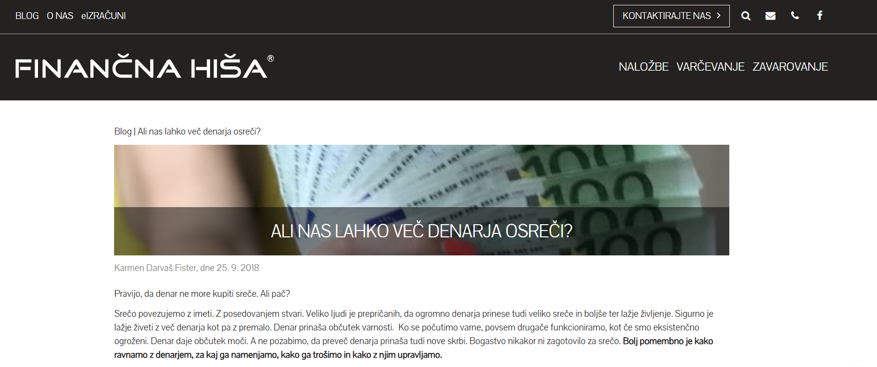
Vir: Finančna hiša (2018) Dostopno na: https://financnahisa.si/ali-nas-lahko-vec-denarja-osreci/
Primer spletnega vira brez avtorja:

Vidimo, da članek pri Delu nima avtorja (glej sliko 3). V besedilu se sklicujemo po navedenem povzetem odstavku: pri Delu (2011) ugotavljajo,… ali pa samo napišemo vsebino in na koncu vsebine v oklepaje postavimo (Delo, 2011).
Takšen vir v seznamu virov in literature zato zapišemo kot:
Spletno mesto. (Leto). Naslov dela. Dostopno na: link spletnega mesta (datum vašega dostopa do spletnega mesta).
Primer:

Delo. (2011). Tudi lenoba je kriva, da ne razumemo financ. Dostopno na: https://old.delo.si/gospodarstvo/posel-in-denar/tudi-lenoba-je-kriva-da-ne-razumemo-financ.html (20.10.2025)
Tudi tukaj velja enako; vedno zapišemo še mesto, kjer smo vir našli, in sicer z besedicama Dostopno na:, na koncu pa v oklepaju še datum, ko smo sami dostopali do omenjenega vira.

Slika 3: Primer spletnega vira brez avtorja
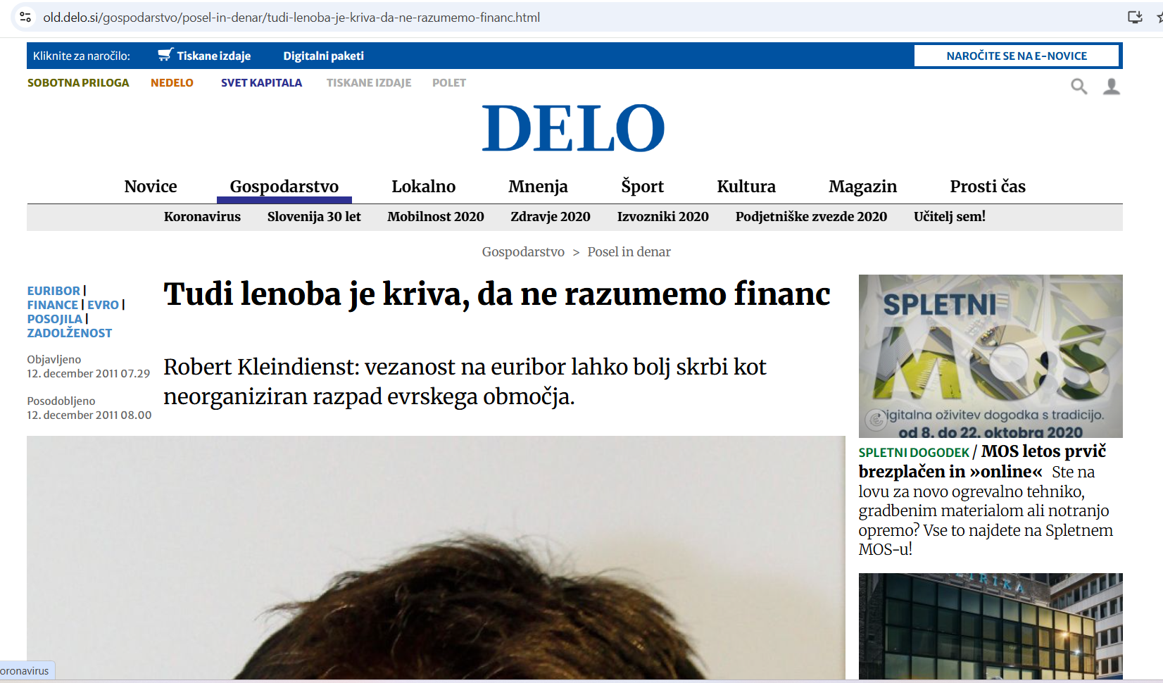

Vir: Delo (2011). Dostopno na: https://old.delo.si/gospodarstvo/posel-in-denar/tudi-lenoba-je-kriva-da-ne-razumemo-financ.html

Citiranje ustnega vira
Ustne izjave so včasih pomemben vir za naše delo. Prav je da človeka, ki nam je dal izjavo, prosimo za dovoljenje, da jo smemo objaviti, in zraven pripišemo letnico, ko nam je to povedal.
Primer:
Po izjavi (pripovedovanju in podobno) Petra Bračiča (2025) je bila maketa izdelana.
Na končnem seznamu je to navedeno kot:
Peter Bračič. (2025). Ustna pripoved o maketi na srečanju arhitektov.

Citiranje knjige z enim ali več avtorji (tudi monografije in samostojna dela)
Originalni odstavek je vzet iz knjige Uvod v ekonomiko turizma, učbenika Višje šole za gostinstvo in turizem, pod avtorstvom Helene Cvikl in Andreje Alič (slika 4):

Slika 4: Primer povzemanja vira iz e-knjige

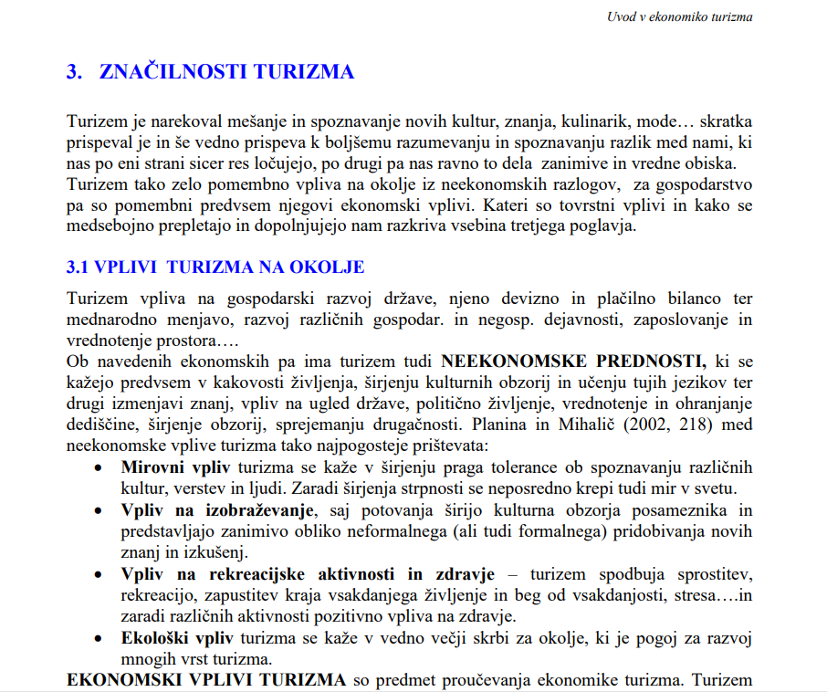

Vir: Cvikl in Alič, 2020, str. 20

Turizem je narekoval mešanje in spoznavanje novih kultur, znanja, kulinarik, mode… skratka prispeval je in še vedno prispeva k boljšemu razumevanju in spoznavanju razlik med nami, ki nas po eni strani sicer res ločujejo, po drugi pa nas ravno to dela zanimive in vredne obiska. Turizem tako zelo pomembno vpliva na okolje iz neekonomskih razlogov, za gospodarstvo pa so pomembni predvsem njegovi ekonomski vplivi. Kateri so tovrstni vplivi in kako se medsebojno prepletajo in dopolnjujejo nam razkriva vsebina tretjega poglavja.
Po smislu povzamemo zapisano, in sicer:
Turizem ima zelo pomembno vlogo tako v ekonomskem kot v neekonomskem smislu. Turizem je sooblikoval današnje boljše razumevanje sveta z obiskom različnih destinacij, s spoznavanjem novih kultur, lokalne hrane in okolij ter mode (Cvikl in Alič, 2020).
ali
Avtorici Cvikl in Alič (2020) pojasnjujeta pomembnost turizma tako v ekonomskem kot v neekonomskem smislu. Turizem je sooblikoval današnje boljše razumevanje sveta z obiskom različnih destinacij, s spoznavanjem novih kultur, lokalne hrane in okolij ter mode.
Takšen vir v seznamu virov in literature zato zapišemo kot:

Priimek, Ime z okrajšavo zgolj prve črke. (Leto). Naslov dela: podnaslov (če le-ta obstaja). Kraj izida: Založba.
Primer:
Cvikl, H. in Alič, A. (2020). Uvod v ekonomiko turizma, učbenik. Ljubljana: VŠGT.
V navedenem primeru imamo dve avtorici. Lahko bi imeli samo eno ali več kot dve. V tem primeru ostane vse enako, samo število avtorjev se spremeni ob navajanju – tako v besedilu kot v končnem seznamu virov in literature.
Obstaja pa eno pravilo: kadar imate v viru več kot dva avtorja, smete v besedilu navesti samo prvega s pripisom et. al., (na primer Žvižaj et al., 2025), lahko pa navedete vse tri avtorje. V primeru več kot treh avtorjev, pa jih vseh ne naštevamo, ampak obvezno navedemo samo prvega s pripisom et al.,. To seveda ne velja za končni seznam virov in literature, kjer morate navesti in izpisati vse avtorje.

Znanstveni in strokovni članki v revijah in e-revijah
Pri člankih v revijah je pomembno, da poleg vsega, kar navajamo pri monografijah, navedemo tudi popolne podatke o reviji ter mednarodno serijsko številko ISSN (če obstaja).
Priimek, Ime z okrajšavo zgolj prve črke. (Leto). Naslov članka. V: Naslov revije, letnik, številka. ISSN. Link do dostopa.
Primer:
Basle, N. (2023). Evaluating Gastronomic Destination Competitiveness through Upscale Gastronomy. Sustainability, 15(14), 11157. https://doi.org/10.3390/su151411157

Citiranje diplomskih, magistrskih in doktorskih nalog
Diplomske in magistrske naloge ter doktorske disertacije so avtorsko delo. Posebej pazimo, da uporabo takšnih virov pravilno citiramo in si jih ne lastimo kot lastno delo. Citiramo tako:
Priimek, Ime z okrajšavo zgolj prve črke. (Leto). Naslov dela: podnaslov (če obstaja). Diplomsko delo/magistrsko delo/doktorska disertacija: Univerza in fakulteta.
Na primer:
Basle, N. (2024). Gadecomp model: model konkurenčnosti gastronomske destinacije. Doktorska disertacija: Univerza v Mariboru, Ekonomsko-poslovna fakulteta.

Nekaj napotkov za lepši jezik
Če je mogoče, pišite v prvi osebi množine (ugotavljamo, sklepamo, trdimo), ne pa v prvi osebi ednine (ugotavljam, sklepam, trdim).
Izogibajte se besedam in besednim zvezam, ki označujejo nedoločljive pojme (ogromno, na tisoče, brezštevilno).
Ne uporabljajte izrazov, kot so: splošno je znano, vsakdo ve, vsi se strinjajo.
Uporabljajte samo tiste tujke, ki so v strokovnem besedilu nepogrešljive in za katere nimamo ustrezne domače besede ali pa slovenski termin še ni udomačen.
Ne poveličujte svojih ugotovitev.

ZAKLJUČEK
Je sklep v katerem ugotovimo ali smo dosegli zastavljene cilje, potrdimo ali ovržemo hipoteze (pričakovanja, napovedi), navedemo lastna spoznanja in odprte probleme, predlagamo lastne rešitve. Sklep mora biti povsem vaš – torej avtorski. Ne pišemo ga z uporabo umetne inteligence!
Zaključek je obvezni del vsake pisne naloge. Je zadnje poglavje ali zadnji del osnovnega besedila. Vsebuje novo pridobljena lastna spoznanja, sklepne misli. Zato v tem delu naloge:
- na kratko analiziramo svoje delo,
- zapišemo povzetke osnovnih ugotovitev in predloge,
- preverimo, če smo dosegli v uvodu postavljene cilje,
- preverimo v uvodu postavljene hipoteze,
- navedemo svoja spoznanja in morebitna odprta vprašanja.
Upoštevajmo, da v zaključku jedrnato povzamemo vsebino naloge in se osredotočimo na najpomembnejše ugotovitve.
Zapišite vsaj 15 stavkov.

»Najboljše delo ni tisto, ki se napiše hitro, ampak tisto, v kar vlijemo srce in um. In tisto, kar se zdi nemogoče, je le nekaj, česar še niste poskusili.«
(Neznan avtor)

VIRI in liTeRatura
Kot že rečeno, vse uporabljene vire in literaturo v besedilu obvezno navedemo po abecednem vrstnem redu, na koncu naloge (v poglavju VIRI IN LITERATURA), s popolnim bibliografskim opisom.
Obstaja več načinov navajanja dokumentov. Bistveno je, da navedemo vse bibliografske elemente (avtor, letnica, naslov, izdaja, kraj, založba . . .), ki omogočajo prepoznavanje točno določenega uporabljenega gradiva. Mi bomo uporabljali pravila za citiranje s slogom APA.
- Basle, N. (2023). Evaluating Gastronomic Destination Competitiveness through Upscale Gastronomy. Sustainability, 15(14), 11157. https://doi.org/10.3390/su151411157

- Basle, N. (2024). Gadecomp model: model konkurenčnosti gastronomske destinacije. Doktorska disertacija: Univerza v Mariboru, Ekonomsko-poslovna fakulteta.

- Cvikl, H. in Alič, A. (2020). Uvod v ekonomiko turizma, učbenik. Ljubljana: VŠGT.

- Darvaš Fišter, K. (2018). Ali nas lahko več denarja osreči? Finančna hiša. Dostopno na: https://financnahisa.si/ali-nas-lahko-vec-denarja-osreci/(20.10.2025)

- Delo. (2011). Tudi lenoba je kriva, da ne razumemo financ. Dostopno na: https://old.delo.si/gospodarstvo/posel-in-denar/tudi-lenoba-je-kriva-da-ne-razumemo-financ.html (20.10.2025).
- Peter Bračič. (2025). Ustna pripoved o maketi na srečanju arhitektov.
- SURS. (2013). Indeksi cen življenjskih potrebščin, Slovenija, junij 2013 - končni podatki. Dostopno na: Statistični urad republike Slovenije: http://www.stat.si/novica_prikazi.aspx?id=5606 (30. 7 2013).
- Wikipedija.org. (2025). Ponudba in povpraševanje. Dostopno na: https://sl.wikipedia.org/wiki/Ponudba_in_povpra%C5%A1evanje (26.9.2025)

PRILOGE
Priloge sodijo na konec pisnega izdelka, se ne številčijo in naslavljajo. Za tem poglavjem vpenjamo vse priloge, ki jih nameravamo predstaviti v nalogi. Te bi lahko na primer bile anketni vprašalnik, vprašanja intervjuja, ipd. Če prilog nimamo, seveda tega poglavja ne potrebujemo.
Priloga 1: Podatki o avtoricah, ki sta pripravili predlogo za pisna dela na SŠTD

Nalogo sta pripravili profesorici ekonomije, dr. Nuša Basle Vertiz in Tanja Žvižaj, leta 2025, kot vodilo dijakom in dijakinjam Srednje šole za trženje in dizajn Maribor pri izdelavi maturitetnih nalog, zaključnih izpitov in seminarskih nalog.
Naloga je njuno avtorsko delo, ki sta ga pripravili v skladu z navodili za izdelavo pisnih nalog Srednje šole za trženje in dizajn Maribor, povzeto po mednarodnih standardih ISO: interno gradivo.

Sprotne opombe uporabljamo za vsebinska pojasnila v nalogi. Na opombo opozorimo na koncu stavka s številčenjem, ki poteka skozi celotno besedilo. Pišemo jih pod črto, priporočljiva je manjša pisava, velikost 10.
Izraz vir se nanaša na spletni vir.
Izraz literatura se nanaša na knjižni vir.

